Informe Correspondiente Al Mes De Octubre

Año:
2025

Gobernadora:
Pura Casilla Dolores

Provincia:
San Cristóbal

Introducción
La Gobernación de la provincia San Cristóbal presenta el siguiente Informe de las actividades realizadas durante el mes de Octubre del año 2025. Incluye las actividades y obras realizadas en nuestra provincia. El presente informe recoge las principales actividades, eventos y operativos desarrollados en la provincia de San Cristóbal durante el mes de Octubre del año 2025. Estas iniciativas han sido impulsadas por las autoridades locales en coordinación con diversas instituciones gubernamentales y comunitarias, con el objetivo de fortalecer la seguridad, la cultura, la infraestructura y el bienestar social en la región. A continuación, se detallan los acontecimientos más relevantes.

Mes de Octubre 2025

02 De octubre
La Gobernadora Provincial de San Cristóbal, Pura Casilla, encabezó este miércoles un recorrido de entrega de raciones alimenticias y canastillas para embarazadas en Doña Ana, cumpliendo con la disposición del presidente Luis Abinader de llevar las soluciones directamente a las comunidades, a través del Plan Social de la Presidencia.
Con estas entregas, se reafirma el compromiso de estar presentes en cada rincón, apoyando a las madres en proceso de gestación y asegurando que los beneficios del Gobierno lleguen a quienes más lo necesitan.
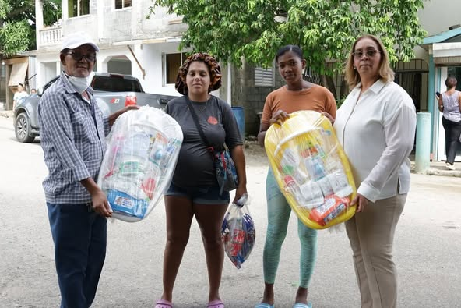

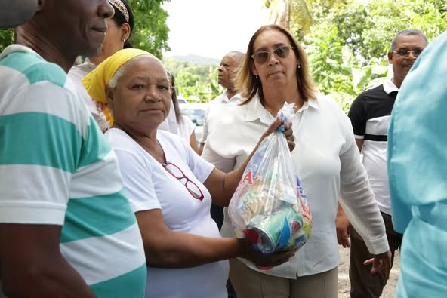

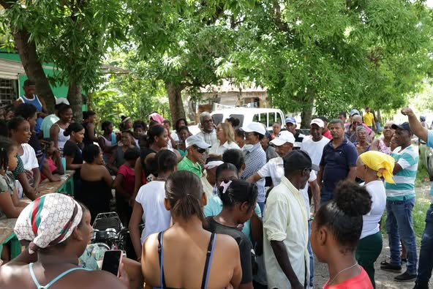

02 De octubre
En coordinación con el @plansocialrd , Gobernación Provincial de San Cristóbal realizó la entrega de raciones alimenticias y canastillas de embarazas a los residentes de un sector de Yaguate.
Esta jornada forma parte de las políticas sociales impulsadas por el presidente @luisabinader , con el objetivo de llevar apoyo directo a las familias más necesitadas de nuestra provincia.
Con estas entregas, el gobierno reafirma su compromiso de mantenerse cercano a la gente, escuchando sus necesidades y llevando soluciones reales, comunidad por comunidad.
Porque cuando el Estado está presente, el bienestar se multiplica y la esperanza se fortalece.


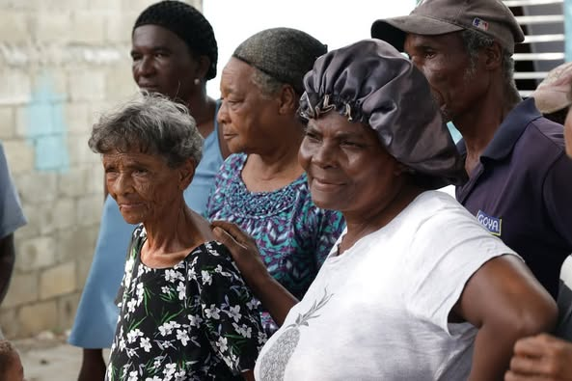

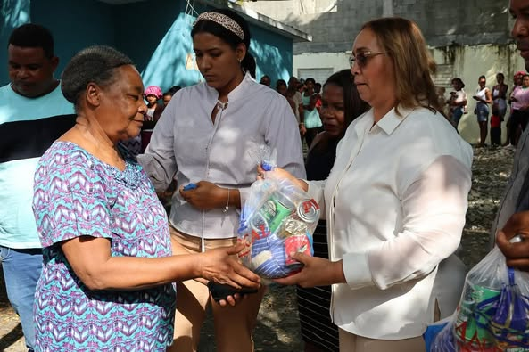

02 De octubre
Se realizó una reunión de coordinación en San Cristóbal para organizar las actividades conmemorativas del 6 de noviembre, fecha de la firma de la primera Constitución Dominicana. En el encuentro participaron autoridades locales, representantes del senador, el director de Educación y diversas instituciones. Se acordó celebrar una Semana Patriótica del 3 al 6 de noviembre, con actos en honor a la historia y la identidad nacional. La Gobernación Provincial reafirmó su compromiso de apoyar esta celebración histórica con organización y sentido patriótico.
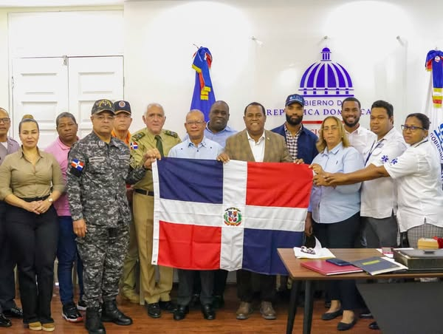



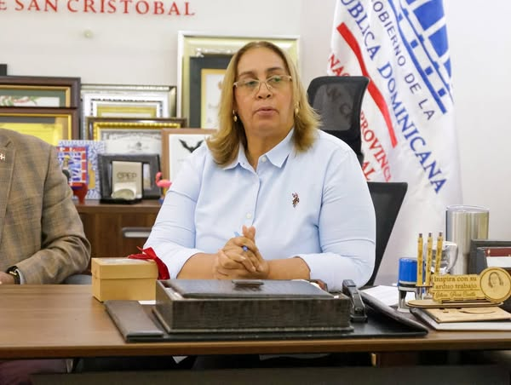

02 De octubre
El Gobierno del presidente Luis Abinader presentó el informe “Logros de Gestión 2020–2025”, destacando avances en salud, seguridad, educación, vivienda y desarrollo económico. Según el director de Estrategia y Comunicación Gubernamental, Félix Reyna, la esperanza de vida aumentó a 75.1 años, la mortalidad infantil bajó 30.8% y la cobertura de seguridad social creció 110%. En seguridad, la tasa de homicidios se redujo a 8.3 por cada 100,000 habitantes y los feminicidios a 1.16, gracias a la Estrategia Integral de Seguridad Ciudadana y la incorporación de nuevos agentes policiales.
En vivienda, se entregaron más de 15,000 hogares, se mejoraron 51,872 y 532,000 personas obtuvieron títulos de propiedad. También se fortalecieron el acceso al agua, la electricidad y la conectividad rural. En economía, cerca de 900 mil personas salieron de la pobreza, el PIB per cápita creció 34.16%, la inversión extranjera superó los US$4,523 millones y las exportaciones alcanzaron cifras récord.
En educación, se amplió la cobertura inicial, técnica y superior, beneficiando a más de 4.5 millones de estudiantes, con programas de robótica, inglés y formación técnica. Además, la capacidad de energía renovable se triplicó, alcanzando 1,994 MW, y se promovieron políticas de resiliencia climática y transparencia institucional.
El Gobierno proyecta para 2028 aumentar la esperanza de vida a 77 años, mantener la tasa de homicidios por debajo de 8 por cada 100,000 habitantes, elevar la clase media al 50% de la población y reducir la vulnerabilidad climática de los hogares al 75%, reafirmando su compromiso con el bienestar y desarrollo sostenible del país.
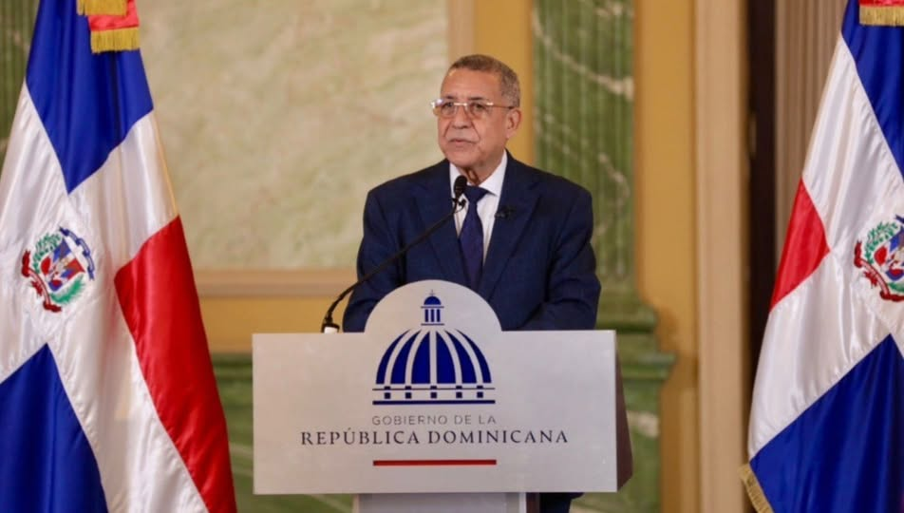

03 De octubre
Charla sobre prevención de violación en los albergues
La Gobernación Provincial de San Cristóbal, junto a los organismos de socorro, grupos sociales y diversas instituciones, sostuvo una importante charla orientada a la prevención de violaciones y la protección de las personas en los albergues.
Durante el encuentro se destacó la importancia de la educación, la vigilancia comunitaria y la coordinación interinstitucional para garantizar espacios seguros y dignos para todos los ciudadanos en momentos de emergencia.
Con estas acciones seguimos reafirmando nuestro compromiso con la seguridad, la prevención y el bienestar de la población
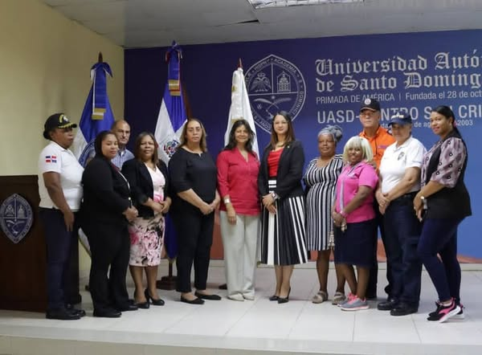

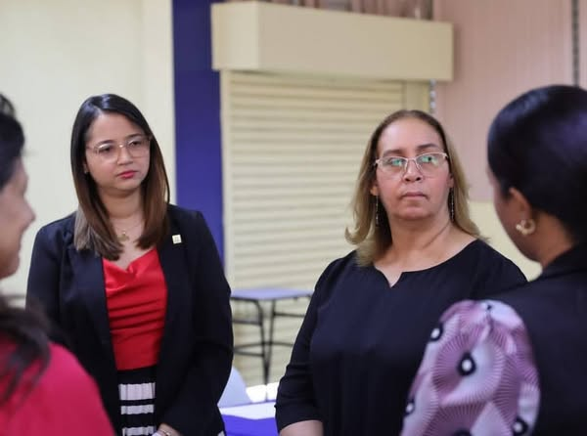

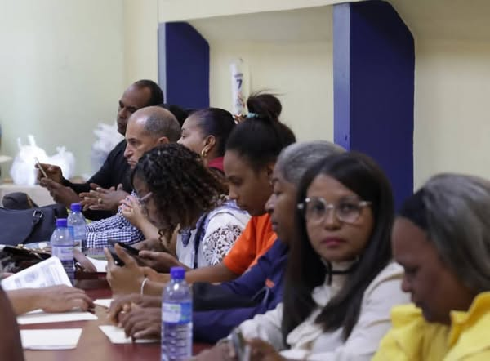

03 De octubre
Se realizó una mesa de trabajo por la seguridad ciudadana en la Biblioteca Municipal de Haina, con la participación de autoridades locales, representantes del DICRIM, DNCD, AMET y líderes comunitarios. El encuentro, encabezado por la viceministra Ángela Jáquez, permitió escuchar propuestas para fortalecer la seguridad y promover la colaboración entre comunidad y autoridades. La jornada reafirmó el compromiso de trabajar unidos por la paz y la prevención del delito en Haina.
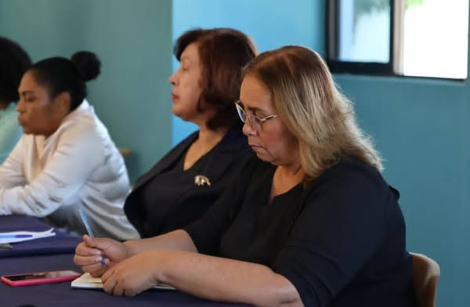

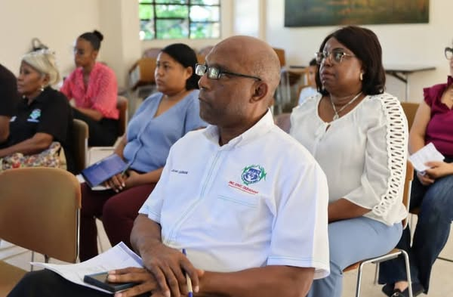

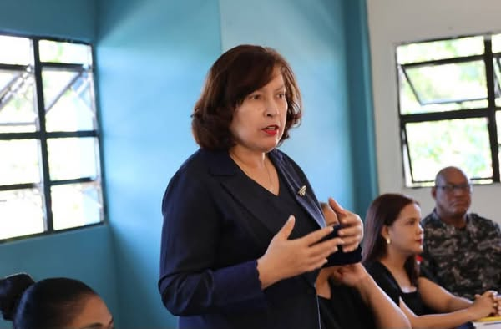

07 De octubre
Con la participación de la gobernadora Pura Casilla, el IDOPPRIL y La cámara de comercio y Producción firmaron un acuerdo de cooperación para fortalecer la seguridad y la salud ocupacional de los colaboradores municipales.
Este convenio busca promover la prevención de riesgos laborales mediante capacitaciones, talleres y asesorías técnicas.
¿Qué incluye?
Charlas y talleres para identificar riesgos.
Diseño de medidas preventivas.
Programa “Organización Saludable” para el bienestar de todos.
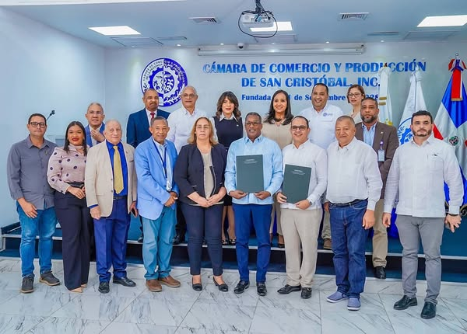

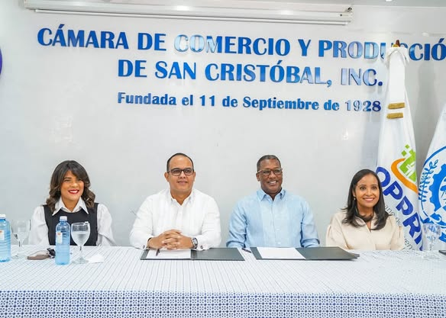

07 De Octubre
La Oficina Móvil del INTRANT llega a San Cristóbal 🚦
Aprovecha esta oportunidad para realizar tus trámites de manera rápida y cómoda.
Lugar: Polideportivo de San Cristóbal
Disponible hasta el viernes
Ven y ponte al día con tus servicios del INTRANT, sin tener que salir de tu ciudad.
¡No dejes pasar esta oportunidad!

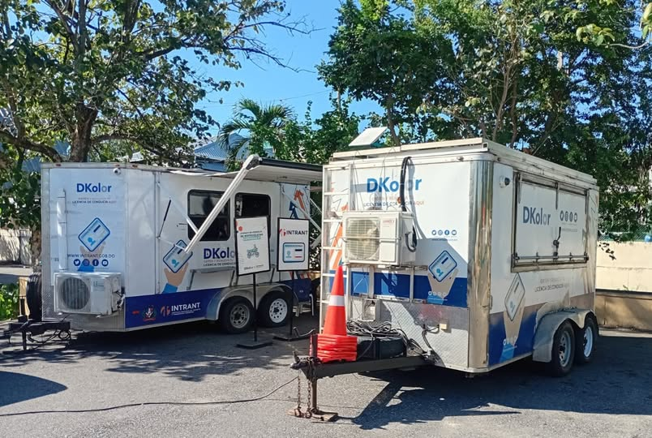

08 De octubre
San Cristóbal | Ruta de la Superación de la Pobreza
Con la presencia de la Gobernadora Provincial, @puracasilla , el senador @gustavolarasc , el alcalde @nelsondlrosa , El Director Regional Valdesia del programa @superaterdo en San Cristóbal @miguelpena.rd y otras autoridades locales, se desarrolló hoy en San Cristóbal la Ruta de la Superación de la Pobreza, un programa del Gobierno dominicano que busca mejorar la calidad de vida de las familias más vulnerables.
Durante la jornada, se anunció la entrega de más de 4,000 tarjetas Supérate, que permitirán a igual número de hogares acceder a nuevos beneficios y oportunidades de desarrollo
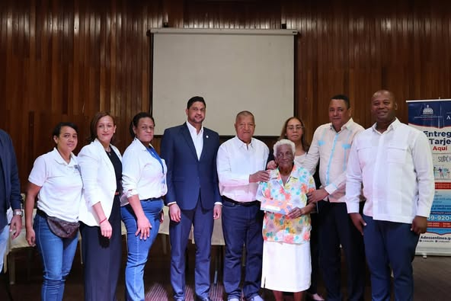

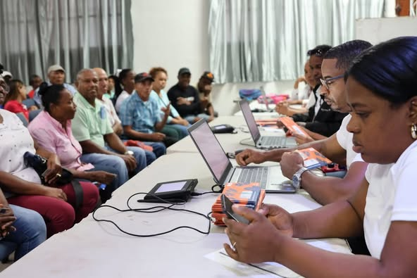

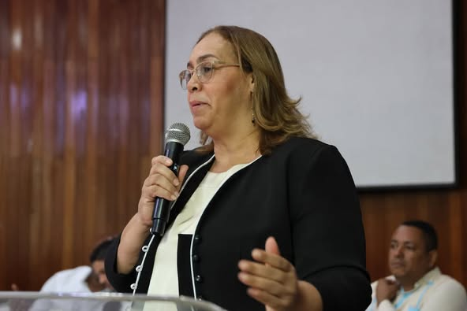

08 De octubre
La Gobernación Provincial de San Cristóbal, encabezada por su gobernadora, realizó la entrega de raciones alimenticias y canastillas para embarazadas en las comunidades de Cambita El Pueblecito y Cambita Garabito, llevando apoyo y solidaridad a familias en condiciones de vulnerabilidad.
Estas acciones forman parte del compromiso permanente del Gobierno Dominicano de seguir trabajando por el bienestar y la protección social de todos los ciudadanos.





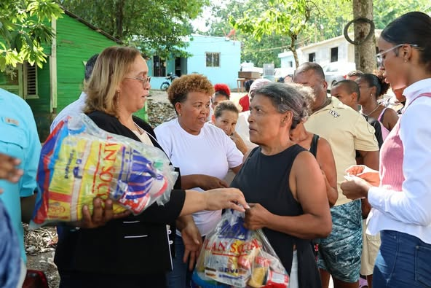

08 De octubre
La Gobernación Provincial de San Cristóbal participó en el encuentro convocado por el Consejo Nacional de la Discapacidad (CONADIS), correspondiente a las consultas regionales para la elaboración del Plan Nacional de Discapacidad 2025-2035, realizado en las instalaciones del Instituto Politécnico Loyola.
Esta importante jornada busca recoger aportes y propuestas desde los diferentes sectores de la sociedad, con el propósito de construir políticas públicas inclusivas que garanticen los derechos y la plena participación de las personas con discapacidad en todos los ámbitos de la vida nacional.
Gobernación Provincial de San Cristóbal
Comprometidos con una sociedad más inclusiva y solidaria.
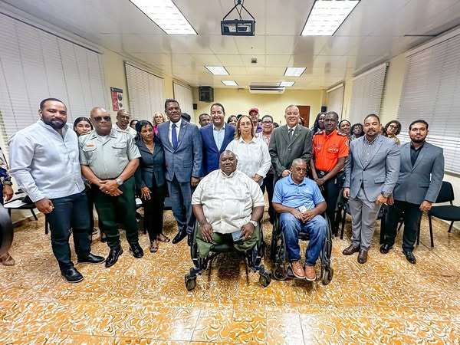

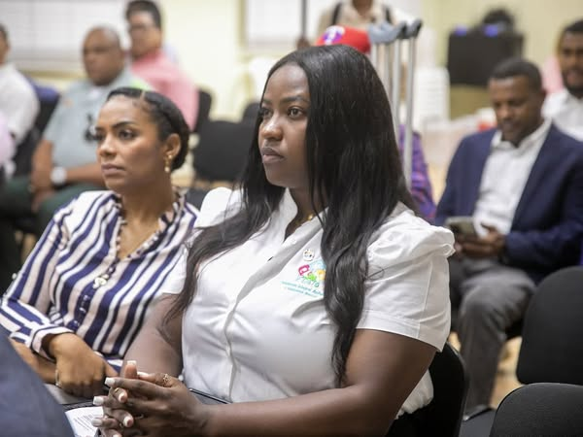

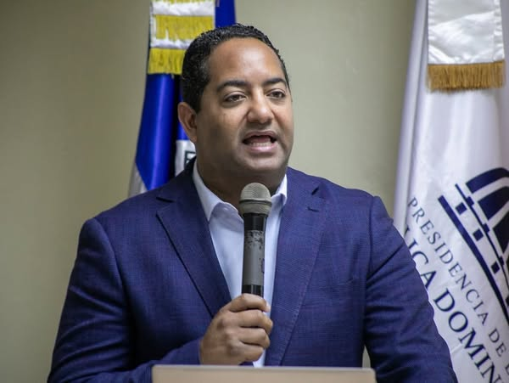

08 De octubre
Hoy la gobernadora @puracasilla recibió en su despacho a un grupo de estudiantes del 5to grado técnico de secundaria de la asignatura “Gestión Pública y Tributaria”, pertenecientes a la Escuela Cristiana El Alfarero.
Durante la visita, los jóvenes conocieron de cerca el funcionamiento de la institución y conversaron sobre la importancia del servicio público y la transparencia en la gestión gubernamental.

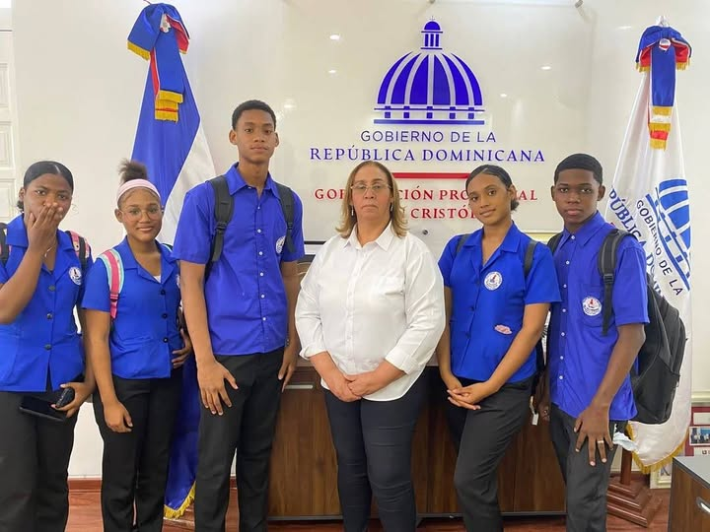

09 De octubre
El senador Gustavo Lara Salazar encabezó el lanzamiento de la segunda edición del Programa de Labor Social y Promoción de Cultura Ciudadana en San Cristóbal, iniciativa que busca fortalecer los valores cívicos y la participación ciudadana. Durante el acto se reconoció a los ganadores de la primera edición 2024–2025, centrada en Educación y Seguridad Vial, con la participación de más de 800 estudiantes de 21 centros educativos. La gobernadora Pura Casilla acompañó la actividad y destacó la importancia de estas acciones para formar una sociedad más solidaria y comprometida.


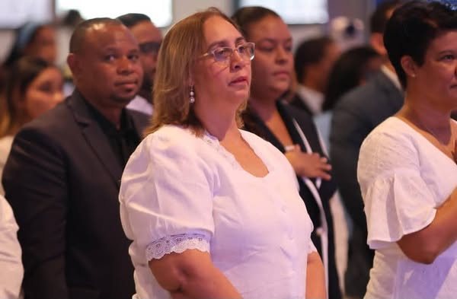



10 De octubre
Juventud que inspira y liderazgo que acompaña
Estudiantes de San Cristóbal expresan su alegría y orgullo por contar con una gobernadora cercana y comprometida como @puracasilla , siempre atenta a las iniciativas que impulsan el crecimiento y desarrollo de nuestra provincia.
Su apoyo constante a la juventud refleja el compromiso de una gestión que escucha, orienta y promueve los valores que fortalecen nuestra comunidad.






10 De octubre
Hoy se realizó una mesa de trabajo con los representantes de la Liga de Béisbol de San Cristóbal, donde se abordaron temas relacionados con el fortalecimiento deportivo en la provincia.
La jornada contó con la presencia del director de EGEHID, @rafaelsalazarsc , quien reafirmó su apoyo al desarrollo del deporte como vía de crecimiento y oportunidades para la juventud sancristobalense.

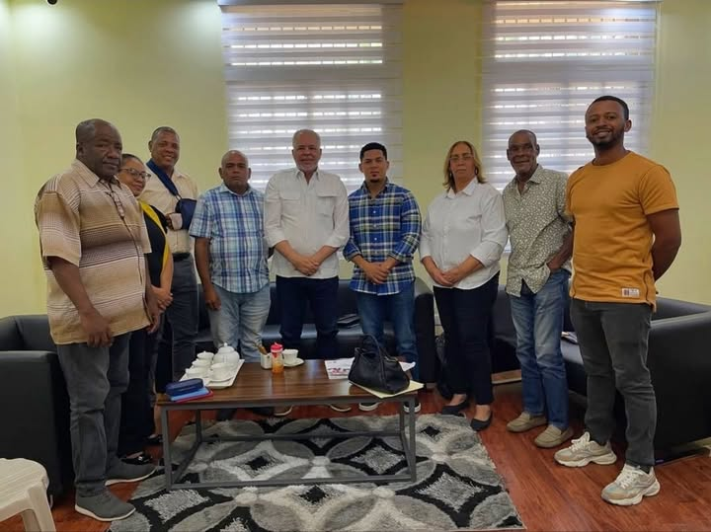

11 De octubre
La gobernadora provincial @puracasilla encabezó una mesa de trabajo con los ingenieros contratistas de obras escolares de la provincia San Cristóbal, con el objetivo de validar el estatus actual de cada proyecto y agilizar el proceso de terminación de los centros educativos en ejecución.
En el encuentro participaron además el director regional de Educación 04 @regional_04sc , y representantes del Ministerio de Educación (MINERD), reafirmando el compromiso conjunto de garantizar espacios adecuados y dignos para la enseñanza y el aprendizaje en nuestra provincia.
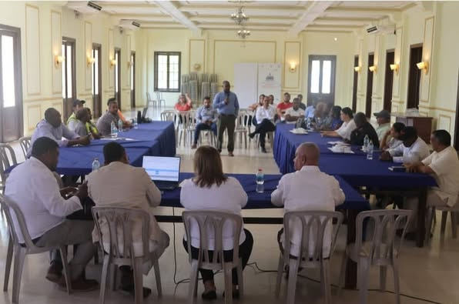

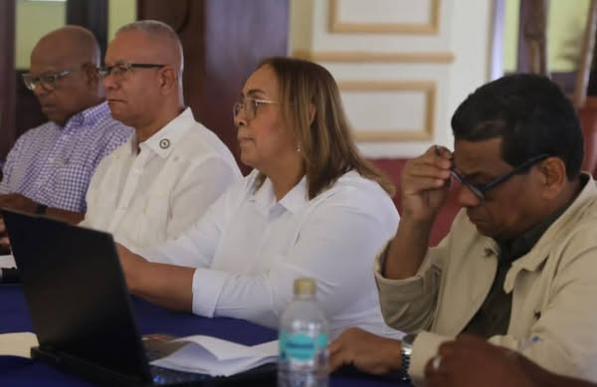

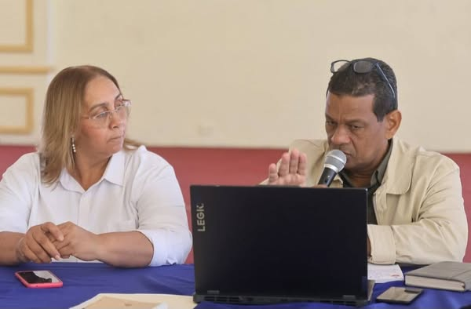

11 De Octubre
La gobernadora provincial de San Cristóbal @puracasilla realizó una visita de supervisión a la reconstrucción de dos viviendas en el municipio de Villa Altagracia, cuyos hogares fueron reducidos a cenizas tras un incendio.
Gracias al apoyo del Ministerio de la Vivienda y Edificaciones (@mivedrd ), ambas familias hoy ven renacer la esperanza de contar nuevamente con un techo digno.
El Gobierno dominicano, a través de estas acciones, reafirma su compromiso con el bienestar de las familias que más lo necesitan, llevando soluciones reales y solidarias a cada rincón de la provincia.
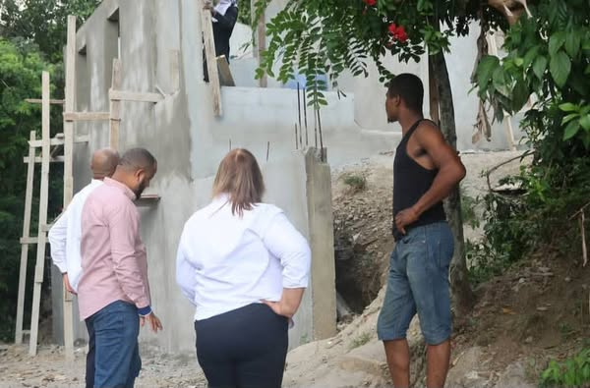

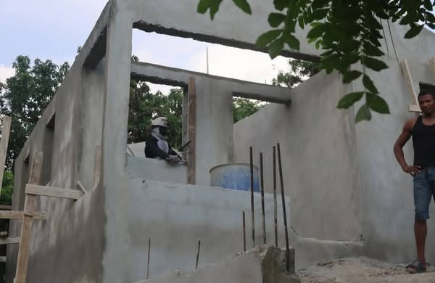

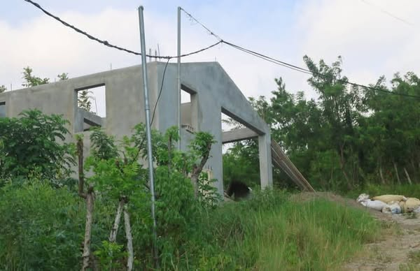

11 De octubre
la gobernadora provincial de San Cristóbal, @puracasilla , estuvo en el municipio de Villa Altagracia acompañando al ministro de Cultura, @robertoangel01 , en un encuentro con gestores culturales de la zona.
La actividad, realizada en la alcaldía municipal, contó además con la participación del alcalde José Miguel Méndez y el diputado Frank Paulino, quienes junto a las autoridades presentes conversaron sobre la importancia de fortalecer la cultura local y apoyar a quienes la impulsan desde las comunidades.
Con su presencia, la gobernadora reafirma su compromiso con el desarrollo cultural y social de la provincia, respaldando las iniciativas que promueven el arte, la identidad y las tradiciones de nuestro pueblo.
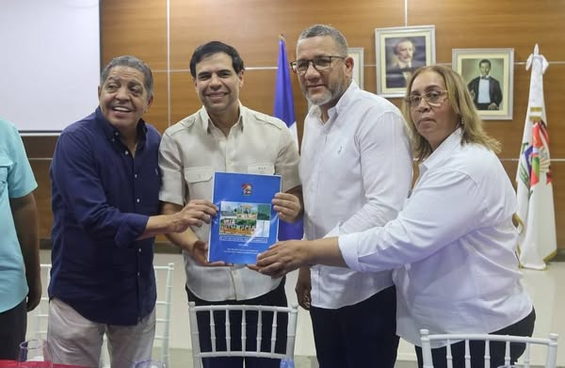

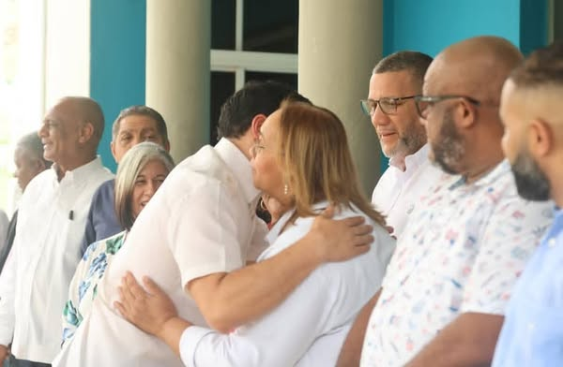

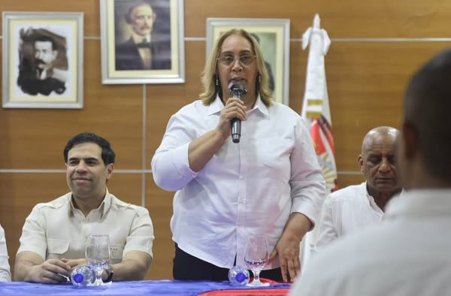

11 De octubre
Por disposición del presidente Luis Abinader y mediante el programa Propeep “Primero Tú”, se realizó una Jornada de Inclusión Social en el sector Lava Pies, San Cristóbal. La actividad buscó acercar los servicios del Gobierno a las familias más necesitadas, ofreciendo asistencia social, atención médica y oportunidades de desarrollo. Participaron instituciones como Supérate, Banreservas, MOPC, Conadis, Promipyme, Inespre, SENASA y SNS. Con esta iniciativa, el Gobierno reafirma su compromiso con la inclusión y la mejora de la calidad de vida de la población.
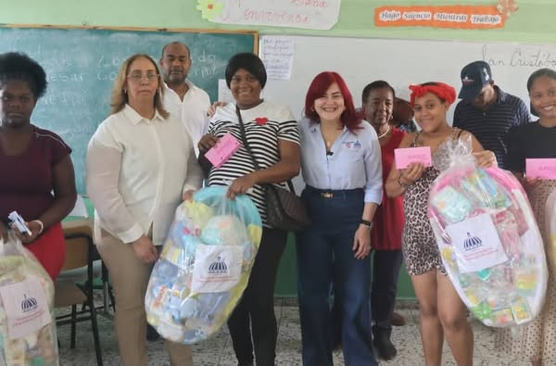



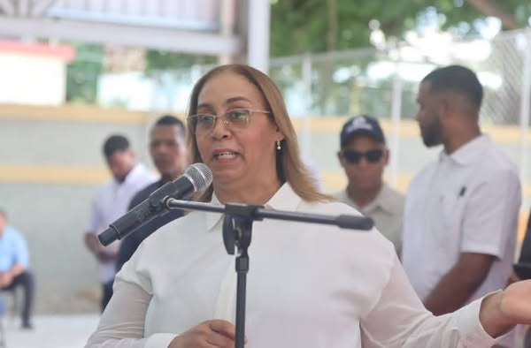

11 De octubre
El Gobierno, por disposición del presidente Luis Abinader y bajo la supervisión de la gobernadora Pura Casilla, avanza con los trabajos de asfaltado en el sector Caña Honda de San Cristóbal. Estas obras, ejecutadas por el MOPC, buscan mejorar la movilidad, embellecer el entorno y elevar la calidad de vida de los residentes, reflejando el compromiso del Gobierno con el desarrollo de la provincia.
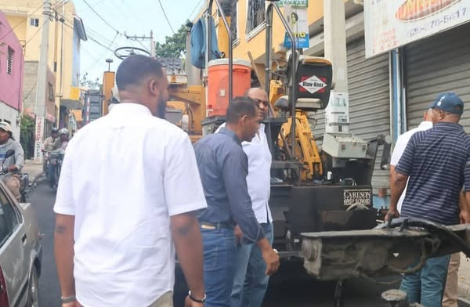

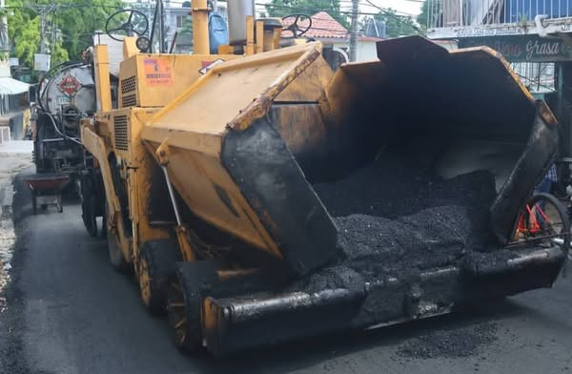

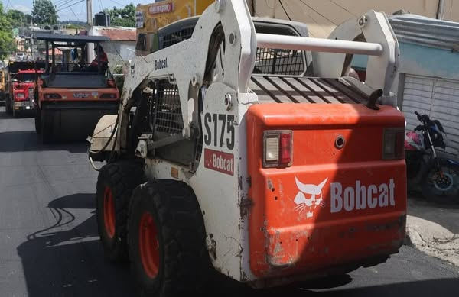

16 De octubre
El Ayuntamiento de San Cristóbal realizó una caminata por el Día Mundial de la Lucha contra el Cáncer de Mama para promover la prevención y apoyar a quienes enfrentan la enfermedad. El recorrido, encabezado por el alcalde Nelson De La Rosa y la vicealcaldesa Eva Nina, finalizó con un acto en el Parque 6 de noviembre, donde participaron autoridades como la gobernadora Pura Casilla y la diputada Monserrat Santana. En la actividad se destacó la importancia de la detección temprana y la solidaridad. Octubre tiñe de rosa a San Cristóbal, reafirmando su compromiso con la vida y la esperanza.
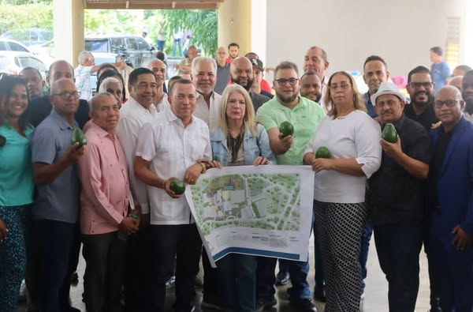

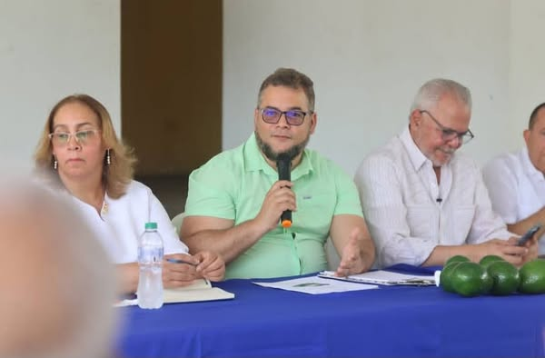

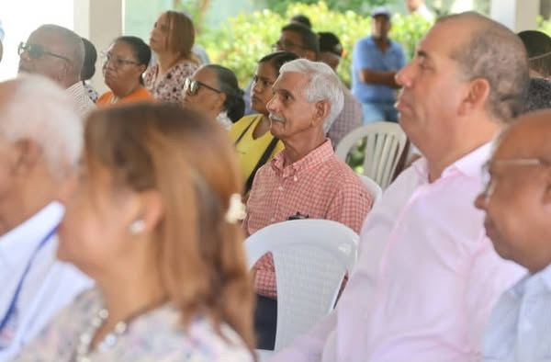

17 De octubre
El Ayuntamiento de San Cristóbal realizó una caminata por el Día Mundial de la Lucha contra el Cáncer de Mama para promover la prevención y apoyar a quienes enfrentan la enfermedad. El recorrido, encabezado por el alcalde Nelson De La Rosa y la vicealcaldesa Eva Nina, finalizó con un acto en el Parque 6 de noviembre, donde participaron autoridades como la gobernadora Pura Casilla y la diputada Monserrat Santana. En la actividad se destacó la importancia de la detección temprana y la solidaridad. Octubre tiñe de rosa a San Cristóbal, reafirmando su compromiso con la vida y la esperanza.
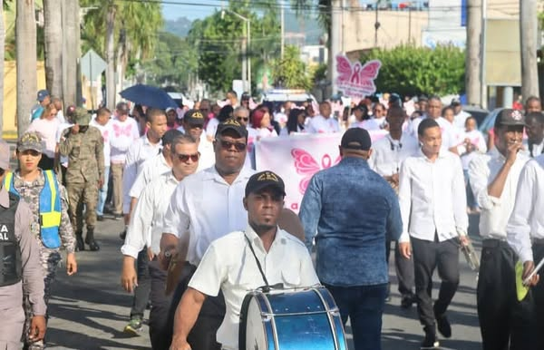



22 De octubre
El Instituto Agrario Dominicano (IAD) realizó ayer una importante jornada en la comunidad de Básima, municipio Villa Altagracia, donde se anunció la entrega de 550 certificados de títulos de propiedad que beneficiarán a más de 2,200 familias de las comunidades Básima, Guananito y San José del Puerto, correspondientes a la parcela 24 del Distrito Catastral No. 12.
Esta iniciativa forma parte del firme compromiso del Gobierno dominicano de garantizar la seguridad jurídica y mejorar la calidad de vida de los productores y familias rurales, fortaleciendo el desarrollo agrícola y económico de la zona.
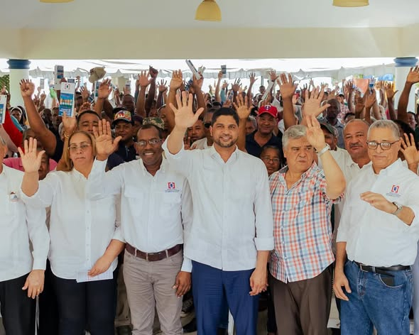

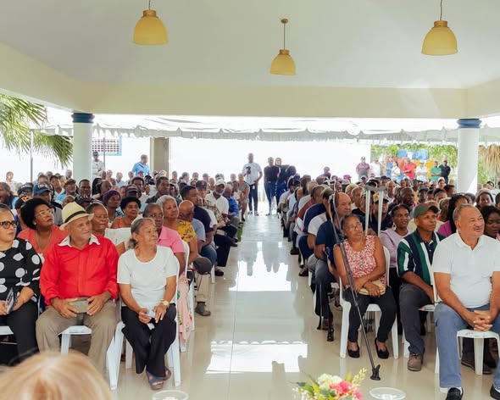

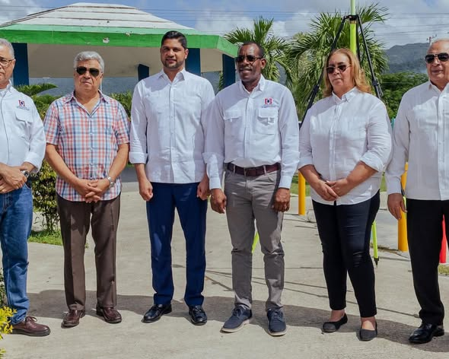

22 De octubre
Villa Altagracia se prepara para la 30ª Feria Ecoturística y de Producción 🌿
La gobernadora provincial visitó ayer las instalaciones donde avanzan los preparativos de la 30ª Feria Ecoturística y de Producción, un evento que promueve el desarrollo integral y sostenible de Villa Altagracia y toda la región.
Esta feria, reconocida por su vocación transformadora, tiene como propósito fomentar el ecoturismo como motor del crecimiento local, impulsando la integración de los sectores productivos, el emprendimiento, el empleo digno y el arraigo comunitario.
Durante el recorrido, la gobernadora valoró el esfuerzo de los equipos organizadores y reafirmó el compromiso de seguir trabajando unidos para que esta edición sea un ejemplo de participación, sostenibilidad y progreso para todos.
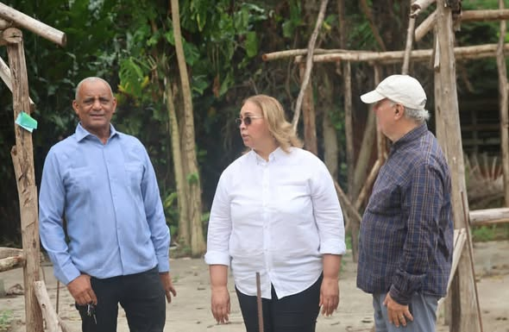

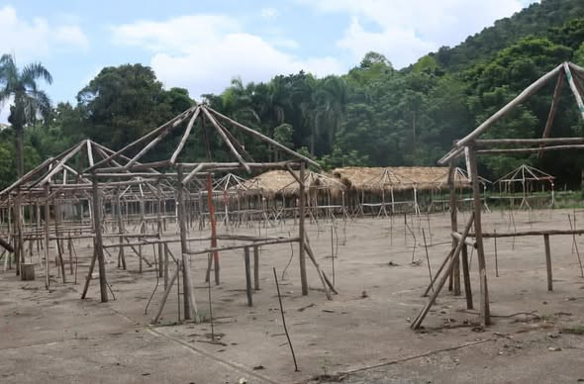

22 De octubre
Ante la alerta roja por lluvias, la gobernadora provincial de San Cristóbal visitó las instalaciones de la Defensa Civil para supervisar la preparación y disponibilidad de albergues y recursos. Durante el recorrido, inspeccionó un albergue con capacidad para 72 personas y coordinó con las autoridades medidas de prevención y respuesta ante posibles emergencias. Esta supervisión refleja el compromiso del gobierno provincial con la seguridad y el bienestar de la población frente a las condiciones climáticas adversas.
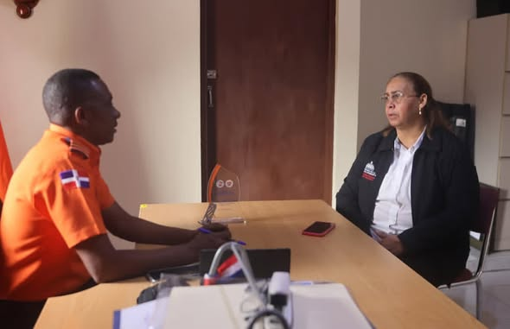

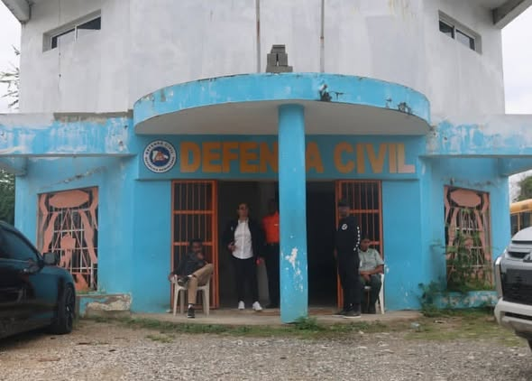

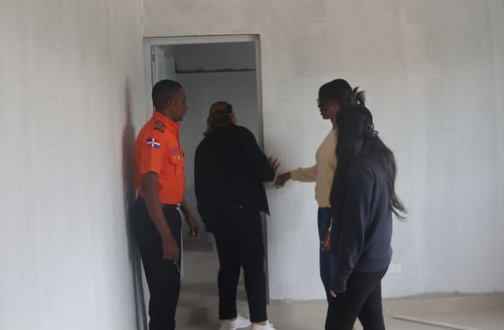

23 De Octubre
Ante la alerta roja por lluvias en la provincia de San Cristóbal, la gobernadora Pura Casilla y el senador Gustavo Lara encabezaron una reunión de coordinación con las principales instituciones de prevención y respuesta, incluyendo la Policía Nacional, Bomberos, Defensa Civil y DIGESETT. El encuentro tuvo como propósito reforzar las medidas preventivas y evaluar la preparación de los organismos para garantizar la seguridad de la población. La gobernadora exhortó a la ciudadanía a mantenerse informada y seguir las recomendaciones de las autoridades competentes.
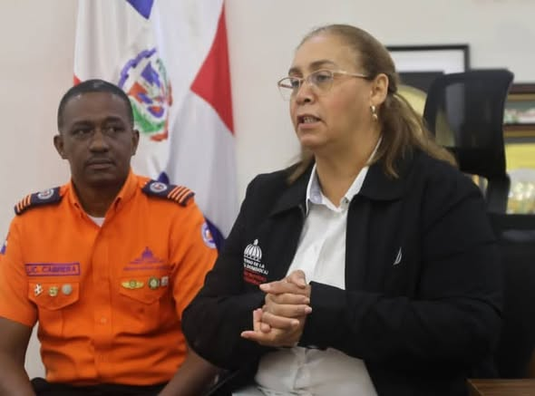

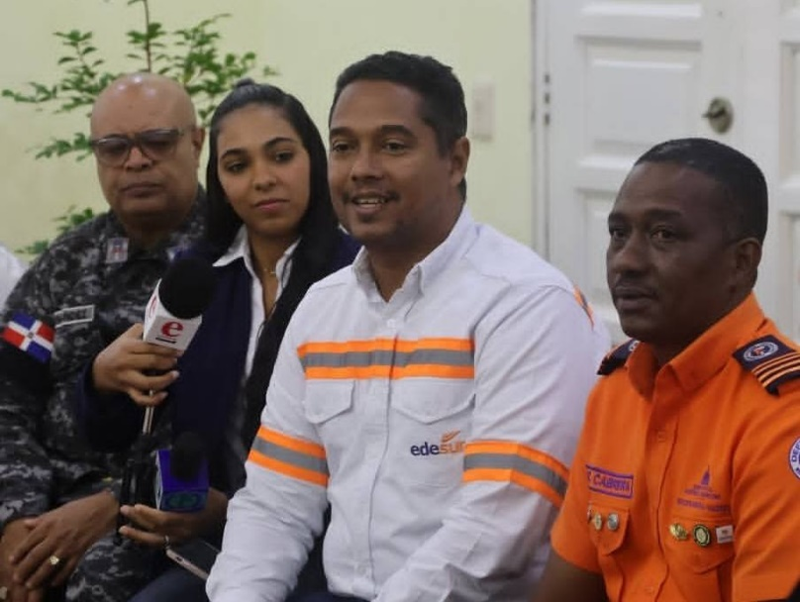

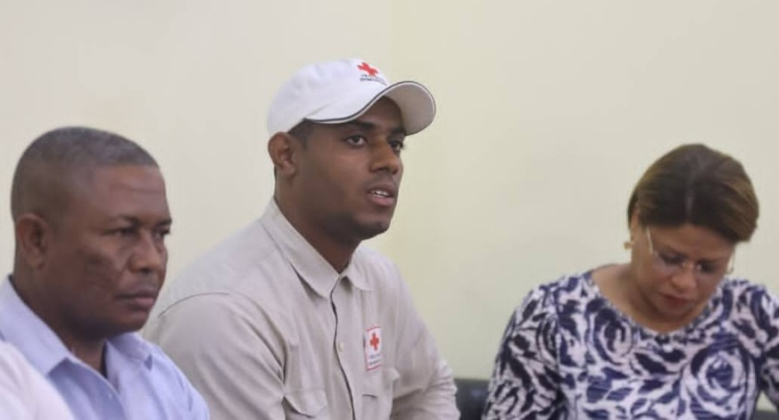

25 De Octubre
Por disposición del presidente Luis Abinader y con el respaldo del Plan Social de la Presidencia, la Gobernación Provincial de San Cristóbal realizó un amplio recorrido por distintos municipios de la provincia, llevando raciones alimenticias a familias afectadas por las lluvias provocadas por la tormenta Melissa.
La jornada, encabezada por la gobernadora provincial junto al senador Gustavo Lara y los alcaldes de cada municipio visitado, abarcó comunidades de Lava Pies, El Moscú, Yaguate, Haina, Nigua, Doña Ana, entre otros sectores de la provincia.
Durante el recorrido, las autoridades expresaron su compromiso de continuar brindando asistencia a las familias más vulnerables, garantizando que la ayuda dispuesta por el Gobierno llegue de manera directa y oportuna a quienes más lo necesitan.
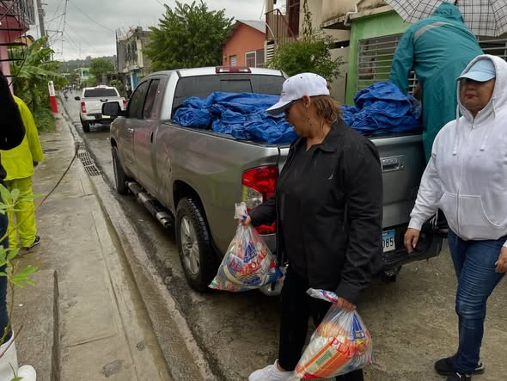

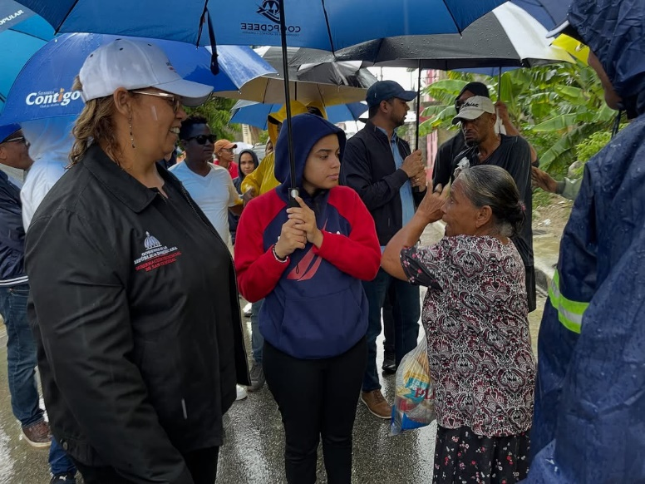

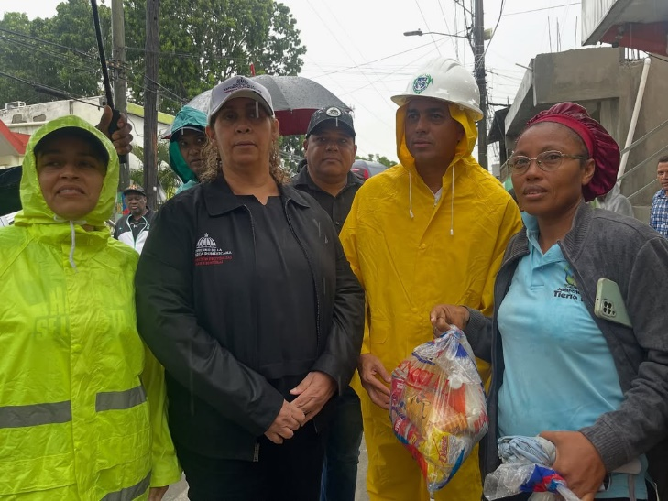

25 De Octubre
Por disposición del presidente Luis Abinader, la gobernadora de San Cristóbal, Pura Casilla, y el senador Gustavo Lara realizaron un recorrido de supervisión y entrega de ayudas en las comunidades de La Cuchilla, Medina y San José del Puerto, con el objetivo de asistir a las familias afectadas por la tormenta Melissa, mientras la provincia permanece en alerta roja. Durante la jornada se levantaron informes sobre inundaciones, derrumbes y desplazados, además de evaluar las medidas preventivas aplicadas. El recorrido concluyó en Los Cacaos, donde se supervisaron los avances en la presa Aguacate y el puente sobre el arroyo Los Calimetes, obras destinadas a mejorar la infraestructura y la conectividad de la zona.
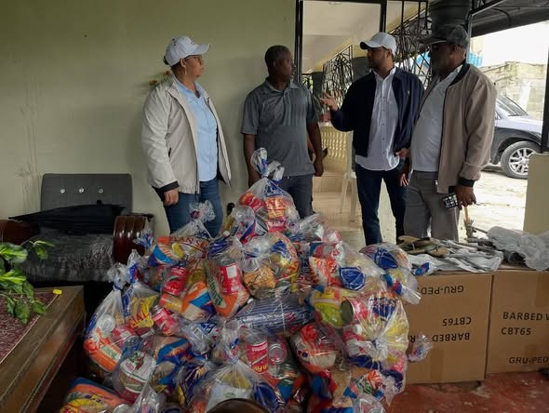

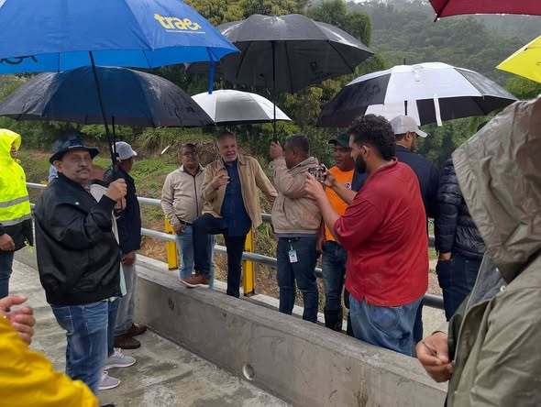

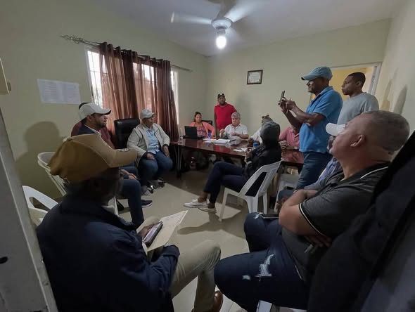

26 De Octubre
La gobernadora provincial de San Cristóbal @puracasilla , junto al senador @gustavolarasc y el administrador de EGEHID, @rafaelsalazarsc , realizaron una visita de inspección a una vivienda que colapsó a causa de los efectos de la tormenta tropical Melissa, en la comunidad de El Cajuilito Norte, perteneciente al distrito municipal de El Carril.
La vivienda, que se encontraba en proceso de terminación y aún no estaba habitada, resultó completamente derrumbada. En el lugar también quedó atrapado bajo los escombros un vehículo que permanecía estacionado en el área.
Durante el recorrido, las autoridades evaluaron los daños ocasionados por el fenómeno atmosférico y manifestaron su compromiso de brindar el acompañamiento necesario a las familias afectadas, en cumplimiento de las disposiciones del presidente @luisabinader , de dar respuesta oportuna ante las situaciones generadas por las lluvias en la provincia.
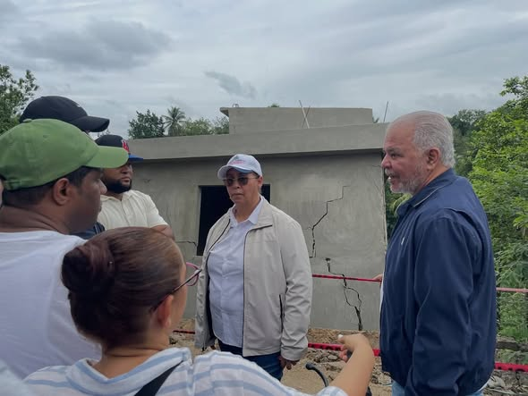
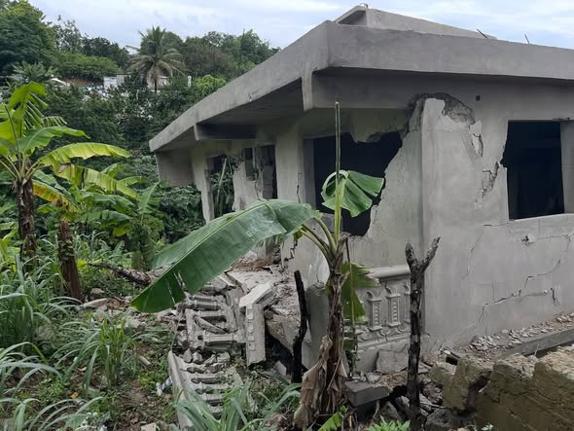

26 De Octubre
Autoridades de la provincia San Cristóbal, encabezadas por la gobernadora Pura Casilla, el senador Gustavo Lara y el administrador general de EGEHID, Rafael Salazar, realizaron un recorrido por varios municipios entre ellos El Carril, Nigua, Palenque y Cambita para evaluar los daños provocados por la tormenta Melissa. Durante la jornada inspeccionaron viviendas, caminos, infraestructuras y zonas vulnerables. El levantamiento servirá para elaborar un informe detallado que será presentado al presidente Luis Abinader, con el propósito de coordinar acciones de respuesta y recuperación, reafirmando el compromiso de las autoridades con las comunidades afectadas.
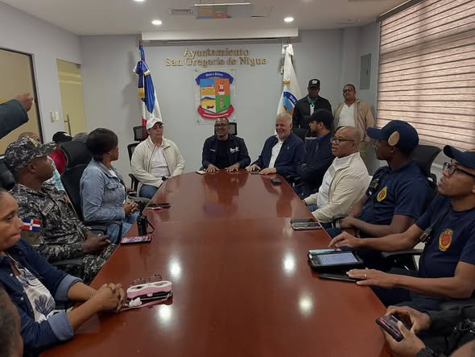
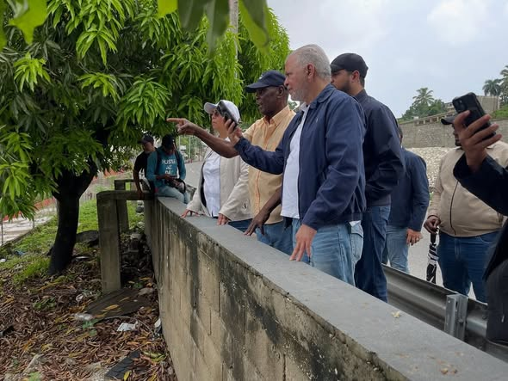

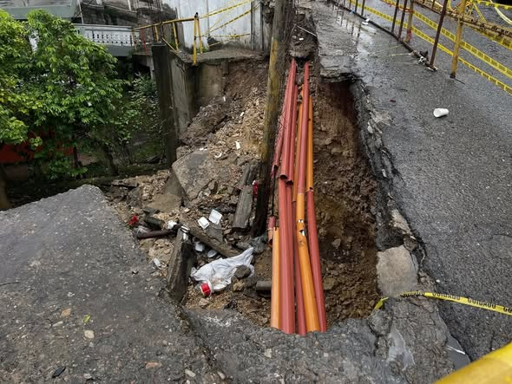

27 De Octubre
La vicepresidenta Raquel Peña visitó la provincia San Cristóbal para evaluar los daños ocasionados por la tormenta Melissa y coordinar las acciones de respuesta del Gobierno. Durante su recorrido, estuvo acompañada por autoridades locales, entre ellas la gobernadora Pura Casilla, el senador Gustavo Lara, el alcalde Nelson de la Rosa y el director de EGEHID, Rafael Salazar. La visita reafirma el compromiso del Gobierno del presidente Luis Abinader de ofrecer una respuesta rápida y efectiva ante desastres naturales y brindar apoyo a las familias afectadas.
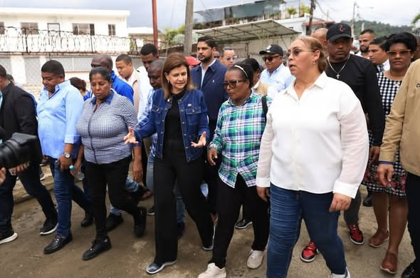

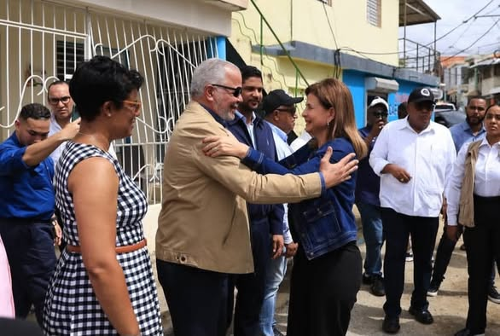

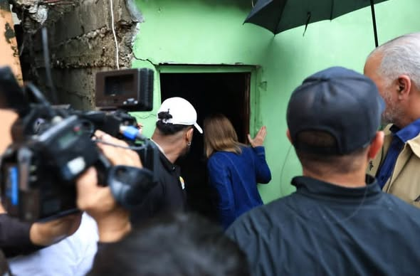

27 De Octubre
En compañía del alcalde Nelson de la Rosa y el equipo de acción inmediata del PROPEEP, la gobernadora Pura Casilla lideró este lunes una jornada asistencia y entrega de raciones alimenticias en diversas comunidades de San Cristóbal, en favor de las familias que resultaron afectadas a causa de la tormenta tropical Melissa. 🌧️🤝
Esta intervención se enmarca dentro las acciones que impulsa el presidente Luis Abinader con el objetivo de asegurar que el Estado esté siempre presente y al servicio de la ciudadanía.






29 De Octubre
Reunión de Seguimiento sobre los Trabajos en las Cañadas de San Cristóbal
La vicepresidenta de la República, Raquel Peña, encabezó una reunión en el Palacio Nacional para dar seguimiento a los trabajos de intervención y saneamiento de las cañadas en la provincia de San Cristóbal.
En el encuentro contó la participación de la gobernadora Pura Casilla, el director de Inapa, Wellington Arnaud, el senador Gustavo Lara y el administrador general de EGEHID, Ing. Rafael Salazar, quienes estuvieron presentes para analizar y coordinar las posibles soluciones que permitan intervenir de manera oportuna ante la situación de las cañadas y prevenir nuevos desbordes.
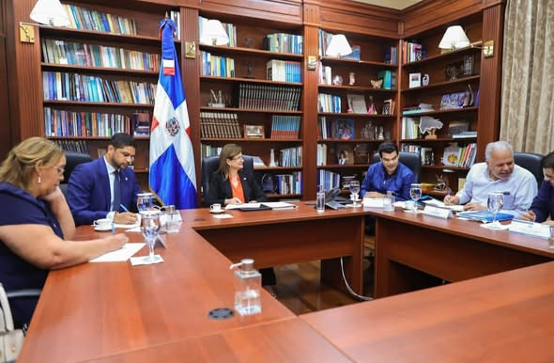

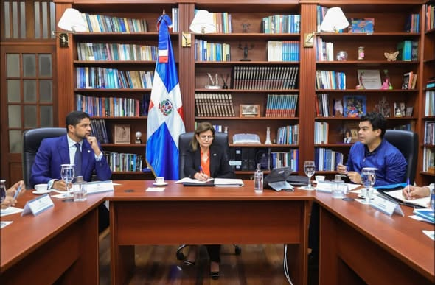

29 De Octubre
En el distrito municipal de El Carril, provincia San Cristóbal, se realizó el lanzamiento del Proyecto de Titulación de Terrenos, encabezado por la Unidad Técnica Ejecutora de Titulación de Terrenos del Estado (UTECT), dirigida por Duarte Méndez. La iniciativa busca otorgar títulos de propiedad a las familias de la zona, garantizando seguridad jurídica y fomentando el desarrollo social y económico. Durante el acto se resaltó el compromiso del Gobierno del presidente Luis Abinader con la legalización de propiedades y el bienestar de las familias de San Cristóbal.
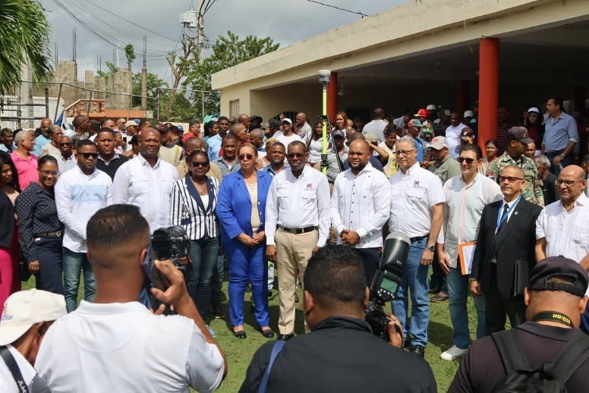



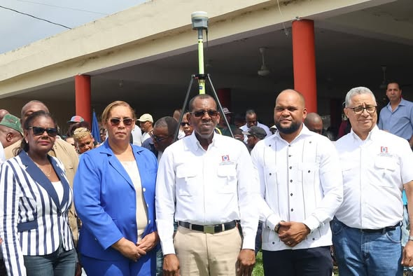

31 De Octubre
Celebración del Día del Abuelo en el Instituto Politécnico Loyola
La gobernadora provincial de San Cristóbal participó este viernes en la emotiva celebración del Día del Abuelo realizada en el Instituto Politécnico Loyola, junto a los niños del nivel inicial.

Durante la actividad, los pequeños expresaron su cariño y gratitud a los abuelos a través de canciones, bailes y mensajes llenos de ternura, resaltando la importancia de los valores familiares y el respeto hacia quienes representan la sabiduría y la experiencia en los hogares.

La gobernadora felicitó al centro educativo por esta hermosa iniciativa que fomenta el amor y la unión familiar desde las primeras etapas de la educación.
